Zone 1
100 grattes ponts 50 fusiliers
270c 0

Block sur 50 chausses trapes 100 grattes ponts
47se

50 chausses trapes 100 jongleurs 50 fusiliers
72r 1se 197k 72r

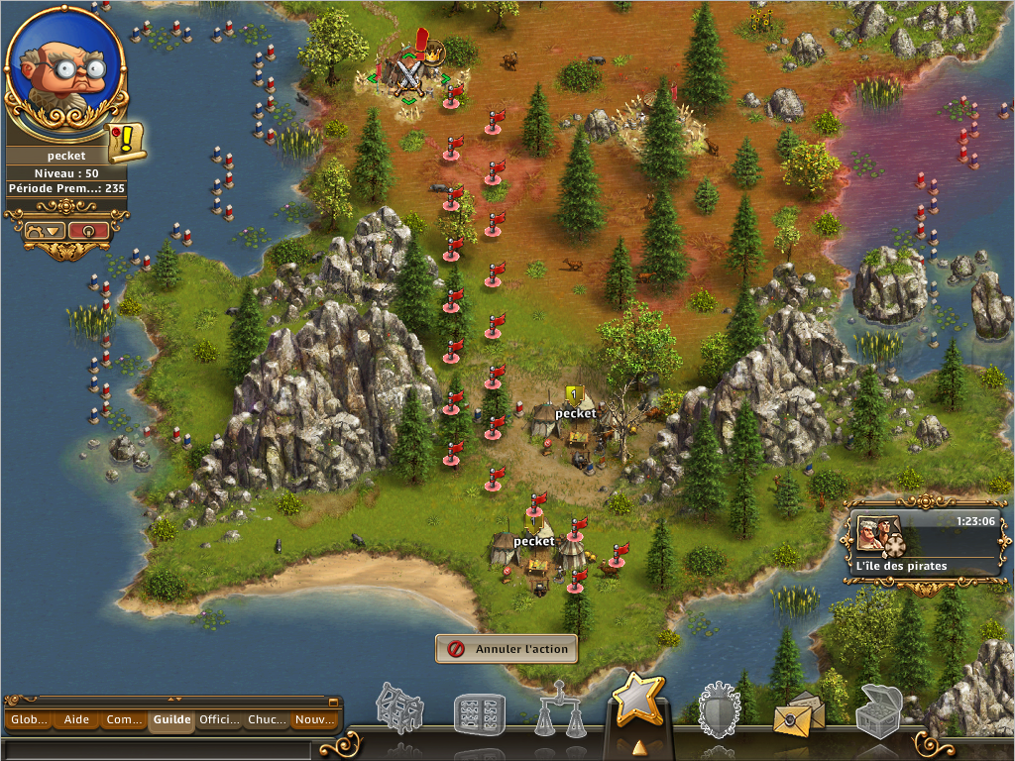

Zone 2

Block1 sur 60 chausses trapes 60 grattes ponts 60 lanceurs de couteaux
60se

Block2 sur 40 chausses trapes 40 jongleurs 40 fusiliers
48se

80 chausses trapes 80 jongleurs 2 officiers
70r 200k 50r

Lancez a la suite div1. div2. Division.
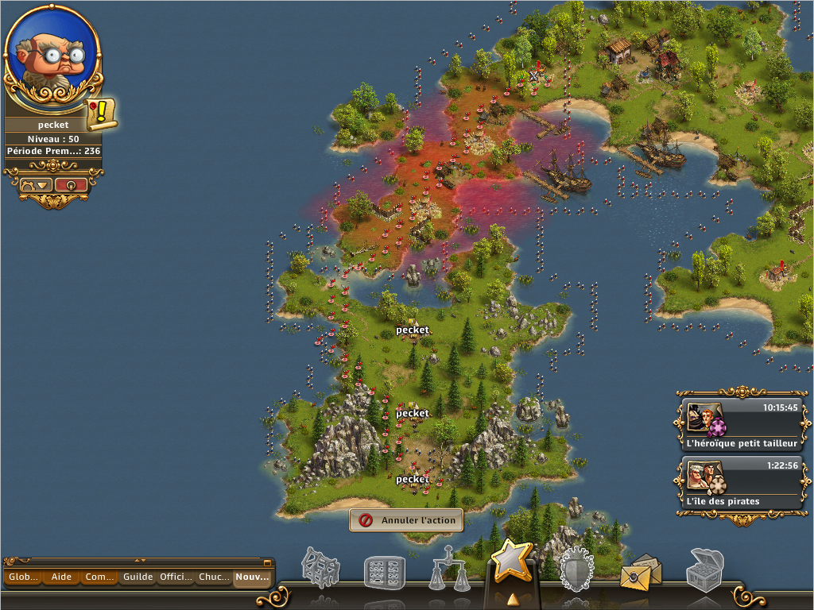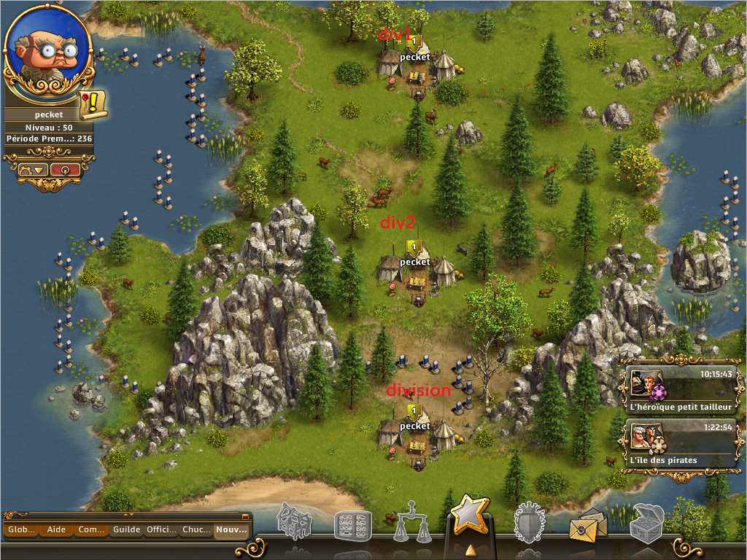

Zone 3

Forêt : 100 chausses trapes
200r 20r
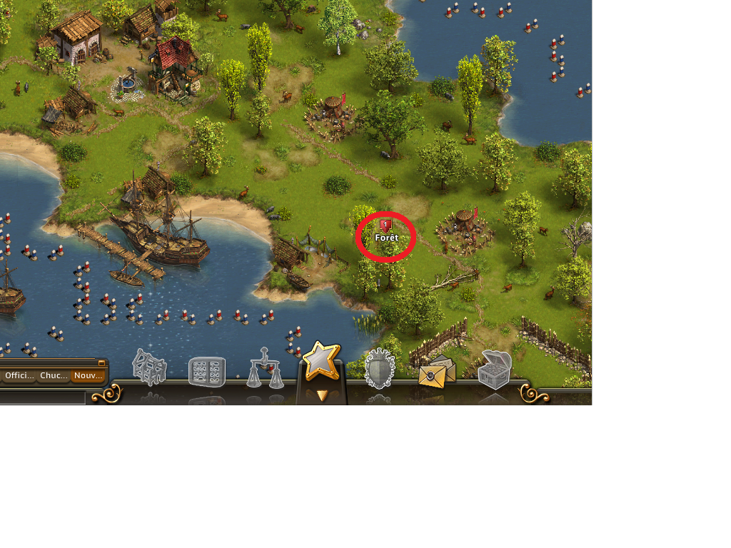

Block1 sur 90 chausses trapes 90 jongleurs
61se

Block2 sur 30 chausses trapes 100 grattes ponts 40 fusiliers
63se

Block3 sur 100 chausses trapes 70 jongleurs
57se

Division 100 jongleurs 1 cuiston 70 fusiliers 10 officiers
95r 175k 95r

Lancer dans l’ordre : Div2, Div3, division, Div1
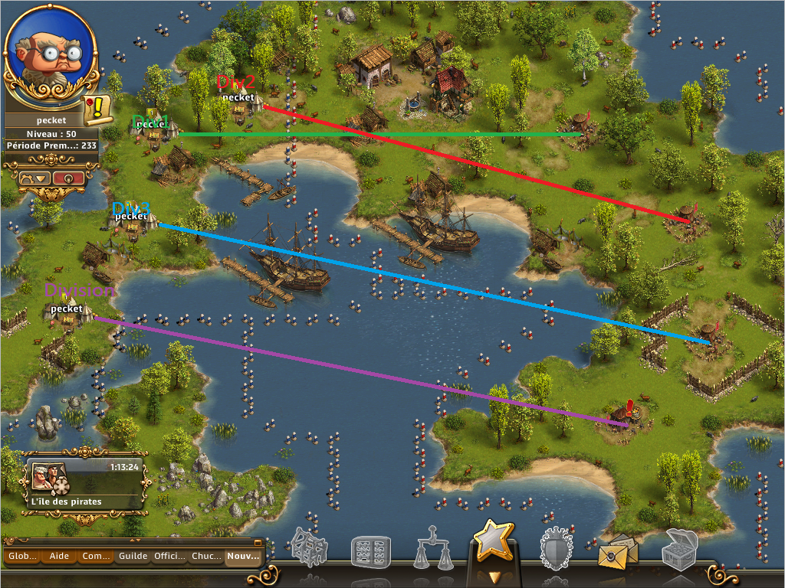

Perte max 235r

Emporter : 181se 200k 270c 250r

